99學年度高級中學台灣省北3區(三重高中)化學科能力競賽
請作答於答案紙上上
筆試二 時間：45分鐘 編號： 分數：
(原子量：H = 1.0；He = 4.0；B = 10.8；C = 12.0；N = 14.0；O = 16.0；F = 19.0；Na = 23.0；S = 32.1；Ca = 40.1；Cr = 52.0；Cu = 63.5；Mn = 54.9；Kr = 83.8)
一、單選題(每題2分，共64分)
1. 已知一個1公克重的氣態樣品由硼和氫所組成，在1大氣壓和3℃的環境下，其體積是0.82 公升，請問此樣品的分子式為何？
(A) BH₃ (B) B₂H₆ (C) B₄H₁₀ (D) B₃H₁₂ (E) B₅H₁₄
2. 下列氣體中（NH₃, He, Kr, F₂），有幾種氣體其密度在標準狀態下比標準狀態下的空氣來得高？
(A) 0 (B) 1 (C) 2 (D) 3 (E) 4
3. 下列分子的極性順序何者正確？
(A) CH₄ > CF₂Cl₂ > CF₂H₂ > CCl₄ > CCl₂H₂
(B) CH₄ > CF₂H₂ > CF₂Cl₂ > CCl₄ > CCl₂H₂
(C) CF₂Cl₂ > CF₂H₂ > CCl₂H₂ > CH₄ = CCl₄
(D) CF₂H₂ > CCl₂H₂ > CF₂Cl₂ > CH₄ = CCl₄
(E) CF₂Cl₂ > CF₂H₂ > CCl₄ > CCl₂H₂ > CH₄
4. 下列各氣體的用途及其相關性質何者不正確？
(A) 工業上用以焊接金屬的氫氧焰，乃以空氣與H₂混合燃燒達到高溫之火焰
(B) 液態氮可用作冷劑
(C) O₃可用作飲用水的消毒劑
(D) CO₂常用以滅火，乃因其不助燃且密度小可阻絕火源與空氣的接觸
(E) 氦氣常用在高空飛船，以及填充在高壓氧氣瓶供潛水夫使用
5. 澱粉為葡萄糖所形成的聚合物，其化學式以(C₆H₁₀O₅)_{n}表示之。今取1.6 g的澱粉溶於水形成200.0 mL的水溶液，測得其於27°C時的滲透壓為1.20 mmHg，則n值約為若干？
(A) 660 (B) 770 (C) 880 (D) 990 (E) 550
6. 下列各項溶液性質何者正確？
(A) 凝固時凝固點一定 (B) 只有一種成分 (C) 液面上所受壓力愈大時，沸點愈低
(D) 一定可以導電 (E) 以上皆非
7. 已知H₃PO₄之K_{a1}＝7.1×10^{－3}，K_{a2}＝6.3×10^{－8}，K_{a3}＝4.4×10^{－13}，今取1.0 M的H₃PO₄水溶液，加入某緩衝溶液調整成pH＝5時，下列何者濃度最高？
(A) H₃PO₄ (B) H₂PO₄－ (C) HPO₄^{2－} (D) PO₄^{3－} (E) OH－
8. 下列何種陰離子的化合物均為可溶物質？
(A) CO₃^{2－} (B) SO_{３}^{2－} (C) PO₄^{3－} (D) Cl－ (E) NO₃－
9. 有關純水的酸鹼性，哪一項敘述為誤﹖（已知水的離子積：25°C為1×10⁻¹⁴，100°C為49×10⁻¹⁴）
(A) 100°C時，純水之pK_{w}<14
(B) 100°C純水pH < 25°C 純水pH
(C) 100°C之水，所含[H＋]＝7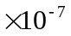M ，pH<7
(D) 100°C之水，pH<7，呈酸性
(E) 100°C之水所含[OH⁻]多於25°C之水
10. 下列的有機分子中，哪一個為不飽和烴？
(A) 丙烷 (B) 異戊烷 (C) 甲苯 (D) 環庚烷 (E) 十二烷
11. 下列的有機分子中，哪一個不具有順式、反式的異構物？
(A) 2-丁烯 (B) 2-甲基丙烯 (C) 5-甲基-2-己烯 (D) 1,2-二氯乙烯 (E) 丁烯二酸
12. 烯類分子不可與下類哪一個試劑進行反應？
(A) Br₂ (B) HBr (C) H₂ (D) KMnO₄ (E) NH₃
13. 苯、甲苯、及異丙基苯可與下類哪一個試劑進行反應，形成苯甲酸？
(A) Br₂ (B) HBr (C) H₂ (D) KMnO₄ (E) 臭氧
14. 以下分子中，何者不是單醣？
(A) 葡萄糖 (B) 蔗糖 (C) 半乳糖 (D) 果糖 (E) 木糖
15. 聚乙烯通常用來製造塑膠袋，請問其單體為下列何者？
(A) H₂C＝CH₂ (B) H₂C＝CHCl (C) ClHC＝CHCl (D) H₂C＝CHCN (E) F₂C＝CF₂
16. 五氧化二氮的分解是一級反應： 2N₂O_{5 (g)} 4NO_{2 (g)} + O_{2 (g)}
在定溫(45℃)下，已知上述分解反應的速率常數k = 3.8×10⁻³ s⁻¹。當五氧化二氮分解了80%，試問反應所需的時間是多少秒 ?
(A) 234 (B) 324 (C) 423 (D) 846 (E) 213
17. 加熱下列物質各20克使之起變化，則質量減少最多的物質是何者？
(A) 五水合硫酸銅變白色 (B) 二鉻酸銨加熱剩下綠色的三氧化二鉻
(C) 硝酸錳(II)變成二氧化錳 (D) 小蘇打 (E) 碳酸鈣變成氧化鈣
18. 電泳時，氫氧化鐵(Ⅲ)的膠體粒子向負極移動，硫化砷的膠體粒子向正極移動。在硫化砷所形成的膠體溶液中，加入下列相同濃度的電解質(皆完全解離)，何者凝聚的效果最佳？
(A) K₄Fe(CN)₆ (B) Mg₃〔Fe(CN)₆〕₂ (C) Fe₂(SO₄)₃ (D)〔Pt(NH₃)₆〕Cl₄ (E) K₂〔Ni(CN)₄〕
19. 鎂有²⁴Mg、²⁵Mg、²⁶Mg三種同位素，已知²⁵Mg、²⁶Mg之存率相等，而鎂的原子量為24.3，則²⁴Mg之存率約為若干？
(A) 50% (B) 54% (C) 72% (D) 80% (E) 86%
20. 下列關於BeF₂、BF₃、CF₄、NF₃四種氟化物的各項敘述，何者正確？
(A) 具有高極性鍵結之分子，其分子偶極矩必不為0
(B) NF₃的分子偶極矩比其他氟化物為大
(C) BF₃的分子偶極矩約與NF₃相等
(D) 該四種氟化物中，有2種為非極性分子
(E) CF₄為四種氟化物偶極矩最大者
21. 實驗室放置四杯配好備用的溶液(濃度皆為0.10 M)：(NH₄)₂CO_{3 (aq)}、NaOH _{(aq)}、KAl(OH)₄ _{(aq)}及MgCl_{2 (aq)}。試問哪一種溶液與其它(三種)溶液混合都能夠產生沉澱 ?
(A) (NH₄)₂CO_{3 (aq)} (B) NaOH _{(aq)} (C) KAl(OH)_{4 (aq)} (D) MgCl_{2 (aq)} (E) 以上皆無
22. 若將鹽酸滴在漂白粉〔含Ca(ClO)Cl〕中，會發生氧化還原反應而逸出一種黃綠色氣體。試問上述的還原(半)反應可以下列哪一個式子表示?
(A) 2ClO⁻ + 4H⁺ + 2e⁻ → Cl₂ + 2H₂O
(B) 2Cl⁻ → Cl₂ + 2e⁻
(C) ClO⁻ + 3Cl⁻ + 2H⁺ → 2Cl₂ + H₂O + 2e-
(D) ClO⁻ + Cl⁻ + 4H⁺ + 2e⁻ → Cl₂ + 2H₂O
(E) 2ClO₄⁻ + 8H₂O + 14e⁻ → Cl₂ + 16OH⁻
23. 將NO₂ , NH₃ 及O₂ 三種氣體混合， 在一定條件下， 經完全反應生成 N₂ 及H₂O （ 不考慮2 NO₂ → N₂O₄ 的反應）， 則原混合氣體中，NO₂ , NH₃及O₂的體積比應為下列何者？
(A) 2：4：1 (B) 2：1：2 (C) 1：2：1 (D) 1：4：3 (E) 1：3：4
24. 試問下列哪一種化合物是環烯烴，而不是芳香烴？
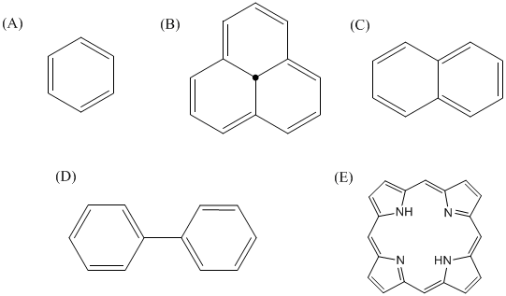

25. 下列何者不是自身氧化還原？
(A) 4CO₂ + 2H₂O + 3K₂MnO₄ → 2KMnO₄ + MnO₂ + 4KHCO₃
(B) S + 2H₂SO₄ → 3SO₂ + 2H₂O
(C) 3NO₂ + H₂O → 2HNO₃ + NO
(D) 3KClO → 2KCl + KClO₃
(E) 3HNO₂ → HNO₃ + 2NO + H₂O
26. 下列何組單體不可製成縮合聚合物？
(A) C₂H₄和乙烯 (B) 乙二醇和對苯二甲酸 (C) 己二胺和己二酸
(D) 二羥二甲基矽烷多量 (E) 尿素和甲醛
27. 已知某有機化合物示性式為：(CH₃)₂CCHCH₂C(CH₃)CHCH₂COOH。下列有關該化合物性質的敘述何者錯誤？
(A) 為一種有機酸 (B) 分子內有26個σ鍵 (C) 具有順反異構物
(D) 分子內有5個以sp²軌域混成的碳原子 (E) 可使溴的四氯化碳溶液褪色
28. 3O₂→2O₃，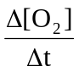×n＝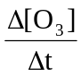×m，則m與n的關係何者正確？
(A) n＝1.5m (B) n＝m (C) n＝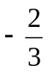m (D) n＝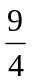m (E) n=1.5m
29. 已知下列粒子：Ag⁺、Ba²⁺、Cr³⁺、Cu²⁺、Fe³⁺、I－、Pb²⁺、S^{2－}。在水中沒有顏色的有幾種？
(A) 3 (B) 4 (C) 5 (D) 6 (E) 7
30. 若量子數規定由「+」開始進行編號，則下列何者為元素『S』基態最後一個填入電子的量子數組合？（依序為：n、、m、m_{s}）
(A) 2、1、−1、−1/2 (B) 3、1、−1、−1/2 (C) 3、1、+1、−1/2 (D) 3、2、−1、−1/2
(E) 3、1、+1、+1/2
31. 下列何種電子組態不可能存在？
(A) 1s²2s²2p⁶3s²3p⁴ (B) 1s²2s²2p⁵3s¹3p⁴ (C) 1s²2s²2p⁶3s²3p⁶3d¹⁰4s²
(D) 1s²2s²2p⁶3s³3p⁴ (E) 1s¹2s²2p⁶3s²3p⁴
32. 下列為一鋁、鎳伏打電池
Al(s) | Al³⁺(aq) || Ni²⁺(aq) | Ni(s)
試問在其陽極應該發生何種反應?
(A) Al_{(s)} → Al³⁺_{(aq)} + 3e¯ (B) Al³⁺_{(aq)} + 3e－ → Al_{(s)} (C) Ni_{(s)} → Ni²⁺_{(aq)} + 2e¯
(D) Ni²⁺_{(aq)} + 2e¯ → Ni_{(s)} (E) 無反應

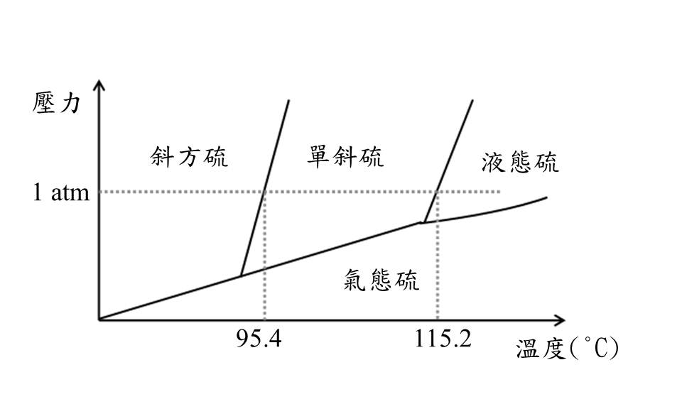
二、複選題(每題3分，共36分)
1. 右圖為硫的相圖，硫存在兩個固相，分別為斜方晶體 (S_{R}) 與單斜晶體 (S_{M})，請問下列敘述何者為真？
(A) 硫的相圖中有兩個三相點
(B) 在一大氣壓的條件下，無法觀測到硫的昇華過程
(C) 接近一大氣壓的條件下，可以觀測到斜方硫融化
(D) 在任何壓力下，實驗最多在一個溫度下可觀測到斜方硫與單斜硫的平衡狀態
(E) 在一大氣壓下，可用隔水加熱法將單斜硫溶化成液態
2. 在25°C下，水的飽和蒸氣壓為23.5 mmHg；現有一密閉容器內盛有0.18 g的水，此時體積為2.45 L，則下列措施中，哪些會永久改變密閉容器內水蒸氣之分壓？
(A) 使容器體積變為兩倍 (B) 加入冰塊1克 (C) 加入一些食鹽 (D) 加入一些酒精 (E) 加入一些砂
3. 就布－洛的酸鹼學說，下列畫有橫線的物質何者為鹼？
(A) HSO₄－ + CN－ HCN + SO₄^{2－}
(B) HCO₃－ + H₂O CO₃^{2－} + H₃O＋
(C) NH₃ + H₂O NH₄⁺ + OH－
(D) CH₃COO－ + NH₄⁺ CH₃COOH + NH₃
(E) H₂SO₃ + 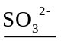 2HSO₃－
4. 下列有關過氧化氫氧化還原反應的敘述，何者正確？
(A) 在室溫下，過氧化氫尚安定，若加入亞鐵離子的溶液，即可加速其分解
(B) 過氧化氫當氧化劑時，產生氧氣
(C) 過氧化氫的酸性溶液會使含碘化鉀的澱粉溶液變藍色
(D) 過氧化氫的氧化力在鹼性條件下，比酸性條件下為強
(E) 過氧化氫可以當氧化劑，也可當還原劑
5. 已知AgCl_{(s)}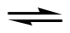Ag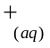＋Cl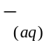 K_{sp}＝1.69×10^{－10}，
AgCl_{(s)}＋2NH_{3(aq)}Ag(NH₃)₂＋_{(aq)}＋Cl－_{(aq)} K_{c}＝2.5×10^{－3}，則
(A) 氯化銀在純水中的溶解度為1.3×10^{－6} M
(B) 在0.1 M的氯化鈉溶液中，氯化銀的溶解度為1.69×10^{－9} M
(C) 在0.1 M的氯化鈉溶液中，氯化銀因同離子效應使溶解度變小
(D) 氯化銀在0.1 M氨水中的溶解度為0.05 M ，因為錯合當量比為 (Ag⁺):( NH₃)=1:2
(E) 將氯化銀固體加入同時含有0.1M氯化鈉與0.1 M氨的水溶液中，溶解度為2.5×10⁻⁴ M
6. 有下列(a)蔗糖；(b)氯化鐵(Ⅲ)；(c)硝酸銀，水溶液各0.1 M，任取二種同體積混合
(甲) (a)＋(b) (乙)(a)+(c) (丙)(b)+(c)，則下列敘述何者正確？
(A) 沸點高低：甲＞乙＞丙
(B) 凝固點高低：乙＞丙＞甲
(C) 蒸氣壓大小：乙＞甲＞丙
(D) 滲透壓大小：丙＞乙＞甲
(E) 溶質粒子數：甲＞丙＞乙
7. 末端炔類可用下列何者反應試劑來檢驗？
(A) CaSO₄ (B) AgNO₃ (C) Na₂S₂O₃ (D) CuCl (E) K₂CO₃
8. 醯胺鍵是形成蛋白質主要的官能基，請問醯胺鍵是由下列何者官能基進行反應形成的？
(A) 雙鍵 (B) 胺基 (C) 醇基 (D) 酸基 (E) 酯基
9. 關於(甲)1-丁醇、(乙) 2-丁醇、(丙) 2-甲基-2-丙醇三者各種性質比較的敘述，下列何者正確？
(A) 與鈉金屬反應的速率：甲＞乙＞丙 (B) 與鈉金屬反應的速率：丙＞乙＞甲
(C) 與HBr反應的速率：甲＞乙＞丙 (D) 與HBr反應的速率：丙＞乙＞甲
(E) 對水的溶解度：丙＞乙＞甲
10. 元素氙(Xe)與電負度大的氟、氧兩種元素可形成共價化合物；這些化合物的分子皆有特定的幾何形狀。試問下列各個化合物之分子形狀敘述，何者正確?
(A) XeO₄ (正四面體) (B) XeO₃ (三角錐體) (C) XeF₄ (平面四邊形)
(D) XeO₃F₂ (雙三角錐體) (E) XeOF₂ (平面三角形)
11. 有關鹵素及其化合物的下列敘述，何者為正確？
(A) 氟的離子半徑在鹵素中最小，所以F₂、Cl₂、Br₂、I₂中，以F₂的鍵能為最大
(B) 氟原子在鹵素中體積最小，所以同體積的固態鹵素中，氟的分子最密，密度最大，
熔點最高
(C) 鹵素都有 +1、+3、+5、+7的氧化數
(D) 鹵化銀中，以氟化銀最易溶於水
(E) Cl₂的氧化力較Br₂強
12. 氫鍵是分子和分子間一個非常重要的作用力，請問下列何者著存在分子間的氫鍵？
(A) 羧酸 (B) DNA (C) 反丁烯二酸 (D) 對二苯酚 (E) 乙酸乙酯

99學年度高級中學台灣省北3區(三重高中)化學科能力競賽
筆試二 時間：45分鐘 編號： 分數：
答 案 卷
一、單選題(每題2分，共64分)

1 |  | 2 |  | 3 |  | 4 |  | 5
6 |  | 7 |  | 8 |  | 9 |  | 10

11 |  | 12 |  | 13 |  | 14 |  | 15
16 |  | 17 |  | 18 |  | 19 |  | 20

21 |  | 22 |  | 23 |  | 24 |  | 25
26 |  | 27 |  | 28 |  | 29 |  | 30

31 |  | 32

二、複選題(每題3分，共36分)

1 |  | 2 |  | 3 |  | 4 |  | 5
6 |  | 7 |  | 8 |  | 9 |  | 10
11 |  | 12

